嘉義縣中埔鄉社口國民小學100學年度第1學期班親會會議紀錄
- 時間：100年10月5日下午1時10分
- 地點：四年乙班教室
- 主持人：蕭惠云
- 出席人員：
家長簽名 | 家長簽名 | 家長簽名
傅碧營 | 杅玉珍
林怡真 | 莊淑美
許玉霞 | 田助
羅尤貞
楊瑞玲
林哲煒
李淑芬

- 列席人員

- 班親會活動照片
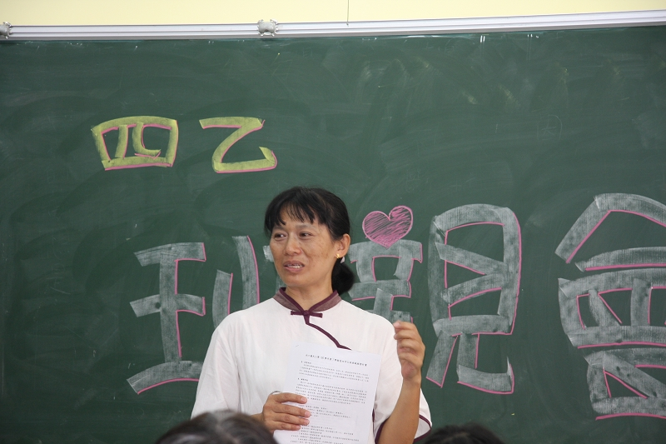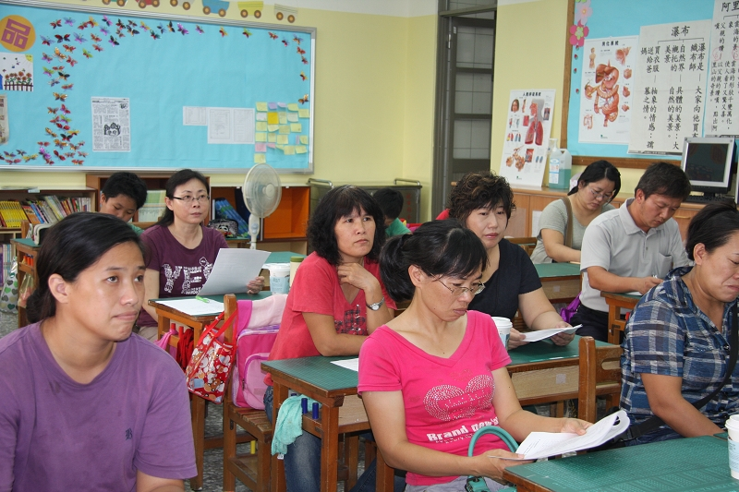
導師報告 啊~來了！來了！
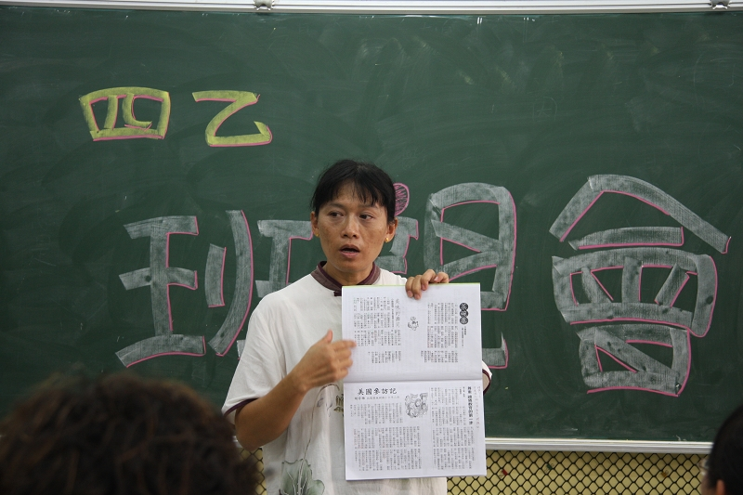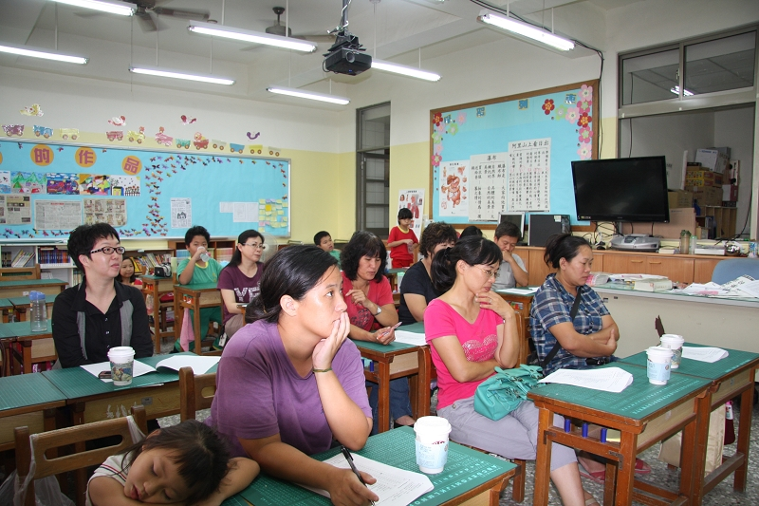
國語文補充教材的指導方法 感謝大家認真聽講……

- 報告事項：
（一）導師報告：
1. 感謝今天各位家長的出席，也向大家說聲報歉，因時突然下起雨，又溼又暗的使部份家長無法出席，很可惜！今天除了相關班級事務的說明與交換意見外，也可以讓大家互相認識。
2. 與會成員介紹。
3. 如何在家指導孩子學習。
4. 感謝本學期前來協助的志工媽媽們：哲維媽媽、僑琪媽媽和孟庭媽媽犧牲早上的時間到校陪孩子們閱讀，代表所有的孩子和家謝謝您們。
5. 班級各項活動及相關事務都會公告在班級網頁上，有空可以上網查詢。
（一）本學期學校行事曆說明。
1. 本學期重要行事說明（見四年乙班行事簡曆）
2. 鼓隊觀摩表演賽：配合打造臺灣運動島計畫，將於11月05日(星期六)下午假北回歸線廣場進行鼓隊觀摩表演賽，請撥冗前往觀賞。
（三）學科課程說明：
1. 語文：
(1)依現行翰林版課程進行教學，配合預習單、生字詞語簿及圈詞簿等，
每課之平時測驗有聽寫本、複習考卷等。
(2)閱讀課程：配合語文補充教材增進閱讀及成語能力，每篇閱讀短文皆需標出段落、成語、佳句。另配合本校閱讀本位課程進行每月一書及專書導讀。
(3)語文補充教材：每學期一本19回，含靜思語、佳句、聲律啟蒙及成語。本資料經由老師講解後，加上一週的習寫成語，在每週三進行語文測驗，不合格者訂正及錯誤題目寫2次。
2. 數學：
(1)以現行教研版課程進行教學，每一單元均進行前後測卷及平常測驗。
(2)以影印練習卷和數學重點整理之綜合練習為補充，進行加深廣的學習。
(3)請家長協助檢查每一次作業是否己訂正前面錯誤。
3. 家長配合事項：
(1)在平時考及月考考卷上簽名，留意孩子錯誤是否已訂正完畢。
(3)提醒孩子自動讀好語文資料內容，多利用時間閱讀好文章、課外書籍，以增充實知識、拓展思路，奠定語文能力。
(4)每天翻閱聯絡簿，督促孩子按時完成家課，確實掌握讀書做事的時效，利用聯絡簿作為事情的傳達與意見的溝通管道。
(5)注意上下學時之交通安全，開車接送小孩請依學校規定動線，騎乘機車請戴安全帽。
(6)平時多注意孩子的生活起居與個人衛生，養成早睡早起、在家吃完早餐再上學、餐後潔牙的好習慣，另電腦、電玩的時間應加以規範，以免影響正常作息及視力。
(7)性別平等教育、口腔保健、視力保健等相關課題都依規定實施，也希望家長配合推動。
(8)愛班上的每一個孩子。

（三）班級性活動說明：
1. 鼓隊：本班為學校鼓隊重點發展社團，每週以音槳及藝文課各一節指導鼓隊課程，期能擔任學校重大活動之表演重任。鼓隊活動以不影響正常教學為則，希望幫學生創造表演的舞台，增加人生的經驗與成就感，尚祈家長可給予支持與鼓勵。
2. 讀報實驗班：自10月中起到寒假止本班每天有13分報紙，提供孩子進行讀報教學活動，也會讓孩子軜流帶報紙回家和家人分享，請充分運用這些資源。

（四）建議事項：
1.體育課服裝問題：本校體育服材質硬又不吸汗，小朋友穿起來實在不舒服，可否改穿同色系的運動服裝上課即可？
◎導師回應：體育課原則上要穿學校的體育服，但若因上述原因而改穿同色系適合運動的服裝也可以，我會與任課老師溝通，但小朋友仍要要有學校的運動服，以利全校性活動(如運動會)時穿著。

- 散會

導師：蕭惠云 訓導主任： 教務主任： 校長：

